Муниципальное бюджетное дошкольное образовательное учреждение «Центр развития ребенка - детский сад №6» пгт. Лучегорск

**Сценарий спортивного развлечения**

**для средней и старшей группы**

**«Богатырские забавы»**

Воспитатели высшей квалификационной категории:

Ситниченко Людмила Анатольевна,

Сорокоумова Марина Инсафовна

2019 год

Спортивное развлечение для детей средней и старшей группы «Богатырские забавы»

Задачи:

Формирование устойчивого интереса к занятиям физической культурой и спортом.

Воспитание чувства патриотизма.

Развитие чувства коллективизма, ответственности, сплоченности;

Спортивное развлечение *«Богатырские забавы»*

Место проведения: на участке.

Оборудование: цветные ленточки по количеству детей, ракетки – 2 шт., мячи среднего диаметра – 2шт., ориентиры-2шт., деревянные лошадки-2шт., корзины – 2 шт., большие мячи, музыкальное сопровождение,

Вход под музыку: *«Богатыри»*.

Ведущий: Давным –давно на месте городов и деревень, где мы сейчас живем, были непроходимые леса, полные зверей и птиц. Многие территории занимали топкие болота. Жить в таких условиях могли только очень сильные, выносливые и храбрые люди!

Покой всех городов и сел старинных

Стерег дозор богатырей былинных.

Пускай те дни прошли, но слава вам,

Не давшим Русь врагу богатырям!

И если богатырь стоит на страже,

То может быть из вас уверен каждый,

Что от врагов любых защищены

Все рубежи родной страны!

Ведущий: Ребята, а каких богатырей вы знаете? *(ответы детей: Илья Муромец, Добрыня Никитич, Алёша Попович)*

Ведущий: Давайте богатыри сделаем разминку, да подготовимся к делам великим!

Разминка *(песня богатырей)с ленточками.*

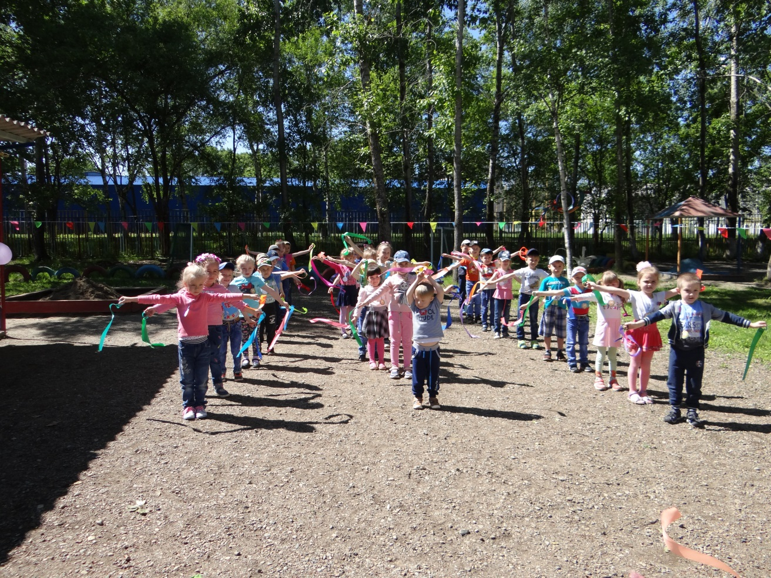

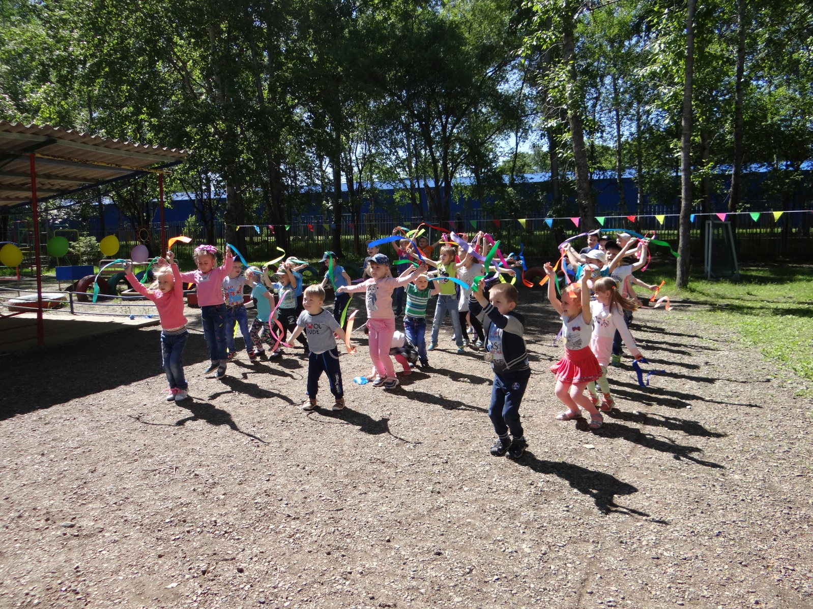

Ведущий: Давайте же начнём состязание поскорее, богатыри готовы к забавам!

Проверим силу удалую наших богатырей!

1. Конкурс *«Перенеси мяч на ракетке»*

Ход конкурса: положить мяч на ракетку пронести его вокруг ориентира и передать следующему участнику.

Ведущий: Молодцы богатыри справились с этим заданием. Но какой же богатырь без своего верного друга- богатырского коня?

2. Конкурс *«Богатырский конь»*

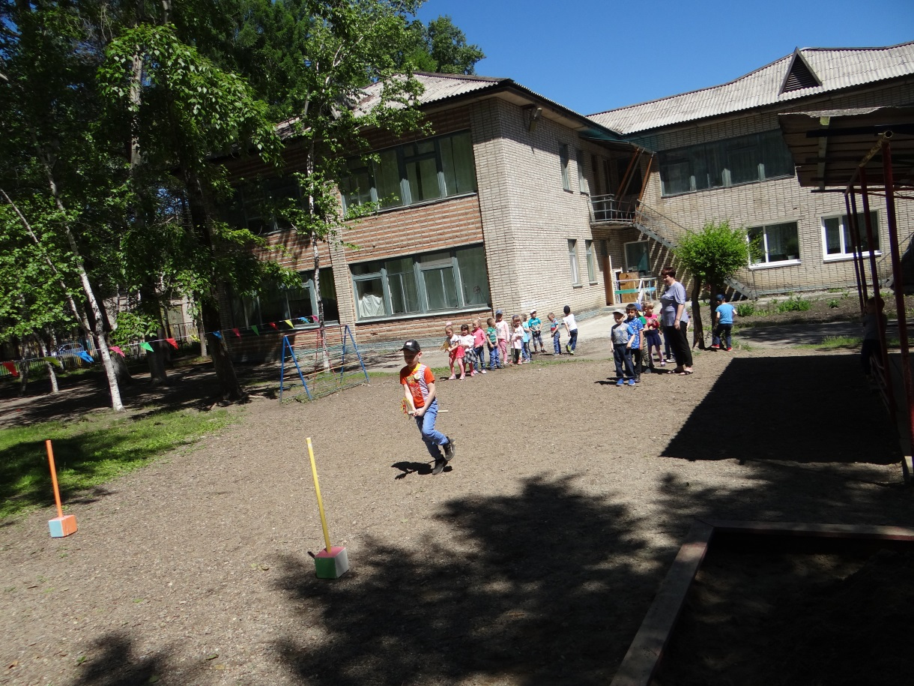

Ход конкурса: доскакать на коне до ориентира и вернуться обратно, передав коня следующему участнику.

3. Конкурс *«Собери картинку»*

Собрать разрезную картинку (каждой команде дается разрезная картинка с изображением русского богатыря, побеждает та дружина, которая сделает это быстрее).

Ребята, слышите поднялся сильный ветер, свист кругом. *(Выбегает Соловей разбойник)*.

Соловей разбойник: Соловей-разбойника вызывали?

Ведущий: Нет не вызывали, ты пришёл к нам на праздник?

Соловей: Хочу с вами силами помериться, я то знаю что всё равно я сильней! Ха-Ха-Ха!

Ведущий: Ребята, давайте проучим этого гостя! Встанем за Россию матушку!

4. Коллективная игра для всех: Богатыри и Соловей Разбойник.

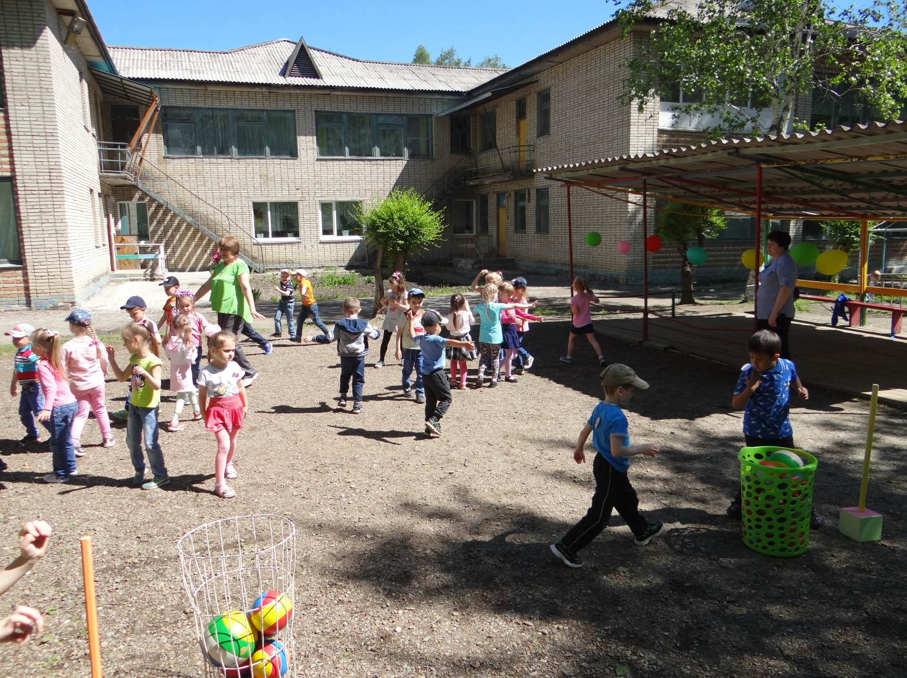

Ход игры: Играющие становятся врассыпную. Ведущий объясняет, что если он скажет Соловей Разбойник все должны сесть на корточки, а если скажет богатыри все должны встать и ходить по участку. . Кто ошибется, выходит из игры. Ведущий может намеренно подавать неправильные команды.

Ведущий: Проголодались наши богатыри, пора бы и отведать *бананов  богатырских.*

5. Конкурс: *«Снайперы»*

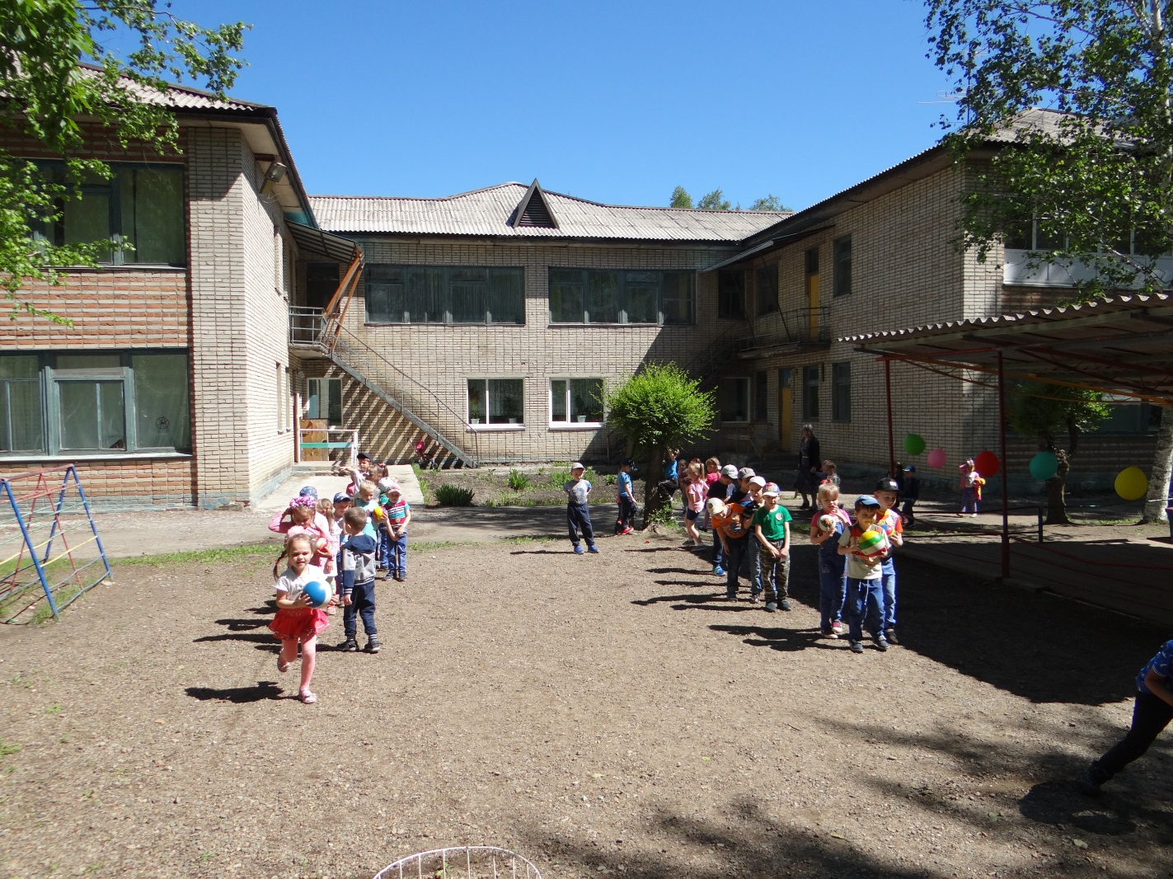

Ход игры: каждый участник должен забросить мяч в корзину.

6. Конкурс: *«Перетягивание каната»*

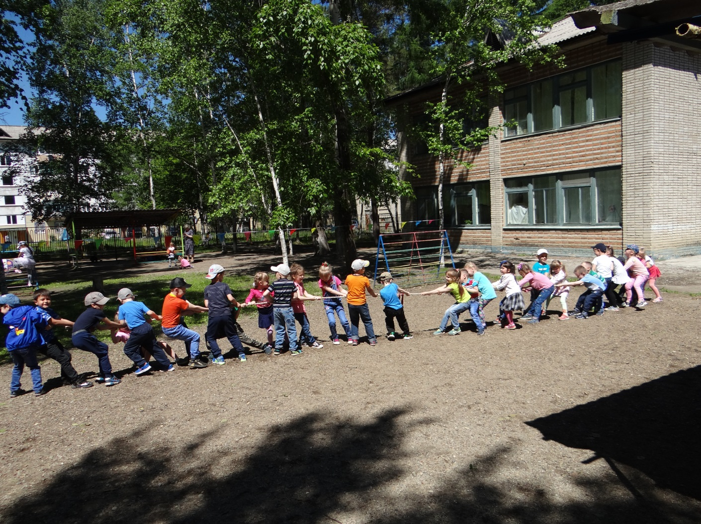

Ход конкурса: перетянуть канат

Ведущий: Ну что Соловей разбойник доказали мы тебе силу нашу неизмеримую?

Соловей разбойник: Да, не перевелись ещё в русских селеньях богатыри!

Церемония награждения.